
المملكة العربية السعودية
وزارة التعليم
الإدارة العامة للتعليم بمنطقة القصيم
مكتب التعليم بمحافظة البدائع
مدرسة عثمان بن عفان الابتدائية

ملف
التحصيل الدراسي

للعام الدراسي 1443هـ

مدير المدرسة

حمد بن عبدالله الهويمل

مدرسة عثمان بن عفان الابتدائية 1443 هـ
المملكة العربية السعودية
وزارة التعليم
الإدارة العامة للتعليم بمنطقة القصيم
مكتب التعليم بمحافظة البدائع
مدرسة عثمان بن عفان الابتدائية



مدرسة عثمان بن عفان الابتدائية 1443 هـ
المملكة العربية السعودية
وزارة التعليم
الإدارة العامة للتعليم بمنطقة القصيم
مكتب التعليم بمحافظة البدائع
مدرسة عثمان بن عفان الابتدائية

لجنة التحصيل الدراسي

هدف اللجنة :
ضمان تطبيق اختبارات التحصيل الدراسي بما يسهم في تجويد العمليات التربوية والتعليمية والتنظيمية في المدرسة ، والارتقاء بكفاءة الأداء التحصيلي ونواتج التعلم للمدرسة ، وتدقيق واستخراج النتائج والاجراءات والتعليميات المعتمدة .

اعضاء اللجنة :
- مدير المدرسة رئيس اللجنة
- وكيل المدرسة للشؤون التعليمية نائباً للرئيس
- الموجه الطلابي مقرراً للجنة
- رائد النشاط عضواً
- ثلاثة من المعلمين (متقدم / خبير) أعضاء

قواعد تشكيل اللجنة :
- المعلمين يتم اختيارهم من قبل مدير المدرسة .
- يصدر مدير المدرسة قراراً بتشكيل اللجنة .

اجتماعات اللجنة :
- تعقد اللجنة اجتماعاتها بشكل دوري كل فصل دراسي بما لا يقل عن اجتماعين ، ولمدير المدرسة ورئيس اللجنة دعوة اللجنة إلى اجتماعات طارئة وفق الحاجة على أن لا تتسبب هذه الاجتماعات بإرباك / تعطيل اليوم الدراسي.
- توثق اجتماعات اللجنة بمحاضر رسمية وتدون في سجل خاص متضمن المناقشات والتوصيات والقرارات .

مهام اللجنة :
- متابعة المستوى التحصيلي للطلاب بشكل دوري وتحليله ودراسة نتائج الطلاب للعام الدراسي السابق من جميع الجوانب وإعداد التقارير اللازمة ورفعها لمدير المدرسة لمناقشتها مع اللجنة الادارية .
- تزويد معلمي المواد الدراسية بالتقارير المعتمدة لتحليل نتائج التحصيل للاختبارات بمختلف أنواعها والمتعلقة بتخصصية موادهم وتوصيات اللجنة بشأنها.
- مراجعة نتائج الاختبارات الوطنية الخاصة بالمدرسة وتقديم المقترحات لتعزيز نقاط القوة ومعالجة نقاط الضعف .
- اقتراح البرامج التعليمية والأنشطة الطلابية المناسبة لرفع مستوى التحصيل الدراسي للطلاب في خطة المدرسة ، وقياس مدى فاعليتها بعد تنفيذها .

مدرسة عثمان بن عفان الابتدائية 1443 هـ
المملكة العربية السعودية
وزارة التعليم
الإدارة العامة للتعليم بمنطقة القصيم
مكتب التعليم بمحافظة البدائع
مدرسة عثمان بن عفان الابتدائية

- تقديم الدعم للهيئة التعليمية حول المفاهيم والأسس والآليات التي تبني عليها الاختبارات الوطنية والدولية ، وتوفير جميع المتطلبات اللازمة لطلاب قبل تنفيذ الاختبارات الوطنية والدولية .
- تشكيل فرق العمل / اللجان الفرعية للاختبارات الفصلية والنهائية وتحديد مهام ومسؤوليات جميع اعضائها وفقاً للإجراءات المتبعة .
- إعداد جداول الاختبارات الفصلية والسجلات والملفات المتعلقة بالاختبارات في المدرسة .
- استلام مظاريف وأوراق الأسئلة والاجابات الخاصة بها وحفظها في الأماكن المخصصة لها .
- إعداد الكشوفات وأرقام الجلوس للطلاب وتسليمها للفرق الفرعية المسؤولة عن عملية تنظيم الاختبارات.
- توضيح التعليمات للتعامل مع الحالات الطارئة (المرضية ،مخالفة الأنظمة والتعليمات) أثناء الاختبارات وتهيئة الأدوات والمكان المناسب .
- الإشراف على سير الاختبارات والبرامج التنفيذية المتعلقة بها بمختلف أنواعها بالمدرسة ومتابعتها والتأكد من مدى سلامتها .
- متابعة عمليات التصحيح والمراجعة والاختبارات وتدقيق النتائج في المدرسة ومتابعة أعمال الرصد وإخراج النتائج وتسليمها وحفظها .
- تقديم المقترحات التطويرية لآلية الاختبار وتقديمها للجهات المعنية ومتابعة ومراجعة جميع التعديلات على آليات الاختبار وتطبيقها .
- إعداد وتوثيق تقارير دورية عن اعمال اللجنة والمعوقات التي تواجهها ورفعها إلى مدير المدرسة لاتخذا الاجراء اللازم .
- اقتراح برامج معالجة التأخر الدراسي واعتماد الحصص الإضافية لها وتكليف المعلمين وإشعار أولياء الأمور بالبرنامج .
- اقتراح البرامج والأنشطة اللاصفية التي تدعم نواتج التعليم والتعلم .
- قياس رضا أولياء الأمور عن التحصيل الدراسي ونتائجه وإشراكهم في معالجة ضعف التحصيل الدراسي لأبنائهم .
- متابعة وقياس مدى فعالية تطبيق معايير وإجراءات برنامج تحسين الأداء الكتابي والقرائي لدى الطلاب والطالبات في المرحلة لابتدائية بما يسهم في رفع مستوى التحصيل الدراسي للطلاب بعد تنفيذ هذه الإجراءات.

أعضاء لجنة التحصيل التعليمي
م | اسم العضو المشارك | الوظيفة | العمل المسند إليه | التوقيع
1 | حمد بن عبدالله الهويمل | مدير المدرسة | الرئيس
2 | صالح بن عبدالله الثنيان | وكيل المدرسة | نائب الرئيس
3 | إبراهيم بن حمد العضيب | الموجه الطلابي | مقرراً للجنة
4 | محمد بن خليفة الصقيه | رائد النشاط | عضواً
5 | فهد بن شامان المطيري | معلم متميز | عضواً
6 | خالد بن صالح العبدي | معلم متميز | عضواً
7 | يوسف بن ناصر العساف | معلم متميز | عضواً

يعتمد مديرالمدرسة
الاسم : حمد بن عبدالله الهويمل

مدرسة عثمان بن عفان الابتدائية 1443 هـ
المملكة العربية السعودية
وزارة التعليم
الإدارة العامة للتعليم بمنطقة القصيم
مكتب التعليم بمحافظة البدائع
مدرسة عثمان بن عفان الابتدائية
الاجتماع رقم ( 1 )

اجتماعات لجنة التحصيل المدرسي لرفع المستوى التحصيلي

اجتماع : العام الدراسي 1442/1443 هـ |  |  |  | عدد المجتمعين | 7
اليوم | الاربعاء | التاريخ | 17 / 1 / 1443هـ | مقر الاجتماع | المدرسة
الاجتماع بـــ :  اللجنة الإدارية  لجنة التوجيه والارشاد |  | لجنة التحصيل الدراسي  لجنة التميز |  | فريق الصندوق المدرسي  فريق الأمن والسلامة المدرسية  فريق عمل التربية الخاصة
بنود الاجتماع والتوصيات
- البنود والمحاور
- تشكيل اللجنة.
- التعريف بلجنة التحصيل الدراسي.
- توزيع المهام.
- مناقشة اهمية متابعة ورفع مستوى للطلاب.
- مناقشة الطرق العلاجية للطلاب الضعاف .
- مناقشة وضع البرامج التي تساهم برفع المستوى التحصيلي للطلاب .
- التوصيات
- تم توزيع المهام على الاعضاء.
- ضرورة متابعة مستوى الطلاب وتحليل نتائج الفترات وتسليمها للمعلمين .
- ضرورة التواصل مع أولياء أمور الطلاب الضعاف ومناقشة مستويات ابنائهم.
- ضرورة عمل برامج علاجية للطلاب الضعاف لرفع مستواهم التحصيلي.
- ضرورة تكريم المتفوقين .
مديرالمدرسة
حمد بن عبدالله الهويمل

مدرسة عثمان بن عفان الابتدائية 1443 هـ
المملكة العربية السعودية
وزارة التعليم
الإدارة العامة للتعليم بمنطقة القصيم
مكتب التعليم بمحافظة البدائع
مدرسة عثمان بن عفان الابتدائية
الاجتماع رقم ( 1 )

اجتماع : العام الدراسي 1442/1443 هـ |  |  |  |  |  |  |  |  | عدد المجتمعين |  | 7
اليوم |  | الاربعاء | التاريخ |  |  | 17 / 1 / 1443هـ |  |  | مقر الاجتماع |  | المدرسة
الاجتماع بـــ :  اللجنة الإدارية  لجنة التوجيه والارشاد |  |  | لجنة التحصيل الدراسي  لجنة التميز |  |  |  |  |  | فريق الصندوق المدرسي  فريق الأمن والسلامة المدرسية  فريق عمل التربية الخاصة
الاسم |  |  |  | التوقيع |  |  | الاسم |  |  | التوقيع
1 | حمد بن عبدالله الهويمل |  |  |  |  |  | 19
2 | صالح بن عبدالله الثنيان |  |  |  |  |  | 20
3 | إبراهيم بن حمد العضيب |  |  |  |  |  | 21
4 | محمد بن خليفة الصقيه |  |  |  |  |  | 22
5 | فهد بن شامان المطيري |  |  |  |  |  | 23
6 | خالد بن صالح العبدي |  |  |  |  |  | 24
7 | يوسف بن ناصر العساف |  |  |  |  |  | 25
8 |  |  |  |  |  |  | 26
9 |  |  |  |  |  |  | 27
10 |  |  |  |  |  |  | 28
11 |  |  |  |  |  |  | 29
12 |  |  |  |  |  |  | 30
13 |  |  |  |  |  |  | 31
14 |  |  |  |  |  |  | 32
15 |  |  |  |  |  |  | 33
16 |  |  |  |  |  |  | 34
17 |  |  |  |  |  |  | 35
18 |  |  |  |  |  |  | 36 | مديرالمدرسة  حمد بن عبدالله الهويمل

مدرسة عثمان بن عفان الابتدائية 1443 هـ
المملكة العربية السعودية
وزارة التعليم
الإدارة العامة للتعليم بمنطقة القصيم
مكتب التعليم بمحافظة البدائع
مدرسة عثمان بن عفان الابتدائية
الاجتماع رقم ( 2 )

اجتماعات لجنة التحصيل المدرسي لرفع المستوى التحصيلي

اجتماع : العام الدراسي 1442/1443 هـ |  |  |  | عدد المجتمعين | 7
اليوم | الاربعاء | التاريخ | 8 / 2 / 1443هـ | مقر الاجتماع | المدرسة
الاجتماع بـــ :  اللجنة الإدارية  لجنة التوجيه والارشاد |  | لجنة التحصيل الدراسي  لجنة التميز |  | فريق الصندوق المدرسي  فريق الأمن والسلامة المدرسية  فريق عمل التربية الخاصة
بنود الاجتماع والتوصيات
- البنود والمحاور
- مناقشة آلية علاج الطلاب المعيدين والمتأخرين دراسياً.
- مناقشة دراسة الأسباب التي أدت إلى تأخرهم دراسياًً.
- مناقشة اختيار البرامج العلاجية التي تتناسب معهم .
- التوصيات
- ضرورة حصر اسماء الطلاب المعيدين والمتأخرين دراسياً .
- ضرورة الاجتماع مع أولياء أمورهم لمعرفة اسباب تأخرهم دراسياً .
- ضرورة الاجتماع مع جميع المعلمين الذين يدرسون الطلاب والمعيدين والمتأخرين دراسياً لمتابعة مستوى تحسنهم وماطرأ عليهم من تغيرات ويدون ذلك في سجل الواجبات .
- ضرورة وضع برنامج علاجي يتناسب معهم ومتابعته وتكريم الطلاب الذين تحسن مستواهم وكذلك متابعة الطلاب الذين لم يطرأ تحسن ملحوظ على مستوى تحصيلي ومعالجة ذلك .
مديرالمدرسة
حمد بن عبدالله الهويمل

مدرسة عثمان بن عفان الابتدائية 1443 هـ
المملكة العربية السعودية
وزارة التعليم
الإدارة العامة للتعليم بمنطقة القصيم
مكتب التعليم بمحافظة البدائع
مدرسة عثمان بن عفان الابتدائية
الاجتماع رقم ( 2 )

اجتماع : العام الدراسي 1442/1443 هـ |  |  |  |  |  |  |  |  | عدد المجتمعين |  | 7
اليوم |  | الاربعاء | التاريخ |  |  | 8 / 2 / 1443هـ |  |  | مقر الاجتماع |  | المدرسة
الاجتماع بـــ :  اللجنة الإدارية  لجنة التوجيه والارشاد |  |  | لجنة التحصيل الدراسي  لجنة التميز |  |  |  |  |  | فريق الصندوق المدرسي  فريق الأمن والسلامة المدرسية  فريق عمل التربية الخاصة
الاسم |  |  |  | التوقيع |  |  | الاسم |  |  | التوقيع
1 | حمد بن عبدالله الهويمل |  |  |  |  |  | 19
2 | صالح بن عبدالله الثنيان |  |  |  |  |  | 20
3 | إبراهيم بن حمد العضيب |  |  |  |  |  | 21
4 | محمد بن خليفة الصقيه |  |  |  |  |  | 22
5 | فهد بن شامان المطيري |  |  |  |  |  | 23
6 | خالد بن صالح العبدي |  |  |  |  |  | 24
7 | يوسف بن ناصر العساف |  |  |  |  |  | 25
8 |  |  |  |  |  |  | 26
9 |  |  |  |  |  |  | 27
10 |  |  |  |  |  |  | 28
11 |  |  |  |  |  |  | 29
12 |  |  |  |  |  |  | 30
13 |  |  |  |  |  |  | 31
14 |  |  |  |  |  |  | 32
15 |  |  |  |  |  |  | 33
16 |  |  |  |  |  |  | 34
17 |  |  |  |  |  |  | 35
18 |  |  |  |  |  |  | 36 | مديرالمدرسة  حمد بن عبدالله الهويمل

مدرسة عثمان بن عفان الابتدائية 1443 هـ
الاجتماع رقم ( 3 )
( خاص بالموهوبين )
المملكة العربية السعودية
وزارة التعليم
الإدارة العامة للتعليم بمنطقة القصيم
مكتب التعليم بمحافظة البدائع
مدرسة عثمان بن عفان الابتدائية

اجتماعات لجنة التحصيل المدرسي لرفع المستوى التحصيلي

اجتماع : العام الدراسي 1442/1443 هـ |  |  |  | عدد المجتمعين | 7
اليوم | الاربعاء | التاريخ | 15 / 2 / 1443هـ | مقر الاجتماع | المدرسة
الاجتماع بـــ :  اللجنة الإدارية  لجنة التوجيه والارشاد |  | لجنة التحصيل الدراسي  لجنة التميز |  | فريق الصندوق المدرسي  فريق الأمن والسلامة المدرسية  فريق عمل التربية الخاصة
بنود الاجتماع والتوصيات
- البنود والمحاور
- التعريف بالموهبة والموهوبين ونشر ثقافة الموهبة عبر المطويات والنشرات وحث.
- اعداد برنامج للكشف المبكر عن الطلاب الموهوبين بالتعاون مع المعلمين.
- مناقشة آلية التعامل مع الموهوبين ودعمهم.
- التوصيات
- ضرورة الاهتمام بفئة الموهوبين والعناية بهم وصقلهم وتدريبهم.وتهيئتهم نفسياً استعدادا للمسابقات وقياس القدرات.
- ضرورة تنويع المعلمين لطرق التدريس لتتوافق مع قدراتهم .
- ضرورة تكريمهم وتكريم اسرهم وابراز موهبتهم وانجازاتهم ونشرها والاعلان عنها كتحفيز لهم
مديرالمدرسة
حمد بن عبدالله الهويمل

مدرسة عثمان بن عفان الابتدائية 1443 هـ
الاجتماع رقم ( 3 )
( خاص بالموهوبين )
المملكة العربية السعودية
وزارة التعليم
الإدارة العامة للتعليم بمنطقة القصيم
مكتب التعليم بمحافظة البدائع
مدرسة عثمان بن عفان الابتدائية

اجتماع : العام الدراسي 1442/1443 هـ |  |  |  |  |  |  |  |  | عدد المجتمعين |  | 7
اليوم |  | الاربعاء | التاريخ |  |  | 15 / 2 / 1443هـ |  |  | مقر الاجتماع |  | المدرسة
الاجتماع بـــ :  اللجنة الإدارية  لجنة التوجيه والارشاد |  |  | لجنة التحصيل الدراسي  لجنة التميز |  |  |  |  |  | فريق الصندوق المدرسي  فريق الأمن والسلامة المدرسية  فريق عمل التربية الخاصة
الاسم |  |  |  | التوقيع |  |  | الاسم |  |  | التوقيع
1 | حمد بن عبدالله الهويمل |  |  |  |  |  | 19
2 | صالح بن عبدالله الثنيان |  |  |  |  |  | 20
3 | إبراهيم بن حمد العضيب |  |  |  |  |  | 21
4 | محمد بن خليفة الصقيه |  |  |  |  |  | 22
5 | فهد بن شامان المطيري |  |  |  |  |  | 23
6 | خالد بن صالح العبدي |  |  |  |  |  | 24
7 | يوسف بن ناصر العساف |  |  |  |  |  | 25
8 |  |  |  |  |  |  | 26
9 |  |  |  |  |  |  | 27
10 |  |  |  |  |  |  | 28
11 |  |  |  |  |  |  | 29
12 |  |  |  |  |  |  | 30
13 |  |  |  |  |  |  | 31
14 |  |  |  |  |  |  | 32
15 |  |  |  |  |  |  | 33
16 |  |  |  |  |  |  | 34
17 |  |  |  |  |  |  | 35
18 |  |  |  |  |  |  | 36 | مديرالمدرسة  حمد بن عبدالله الهويمل

مدرسة عثمان بن عفان الابتدائية 1443 هـ
المملكة العربية السعودية
وزارة التعليم
الإدارة العامة للتعليم بمنطقة القصيم
مكتب التعليم بمحافظة البدائع
مدرسة عثمان بن عفان الابتدائية

برامج
لرفع مستوى التحصيل
الدراسي للطلاب



مدرسة عثمان بن عفان الابتدائية 1443 هـ

المملكة العربية السعودية
وزارة التعليم
الإدارة العامة للتعليم بمنطقة القصيم
مكتب التعليم بمحافظة البدائع
مدرسة عثمان بن عفان الابتدائية

رفع مستوى التحصيل العلمي لدى الطلاب |  |  |  |  |  |  |  |  |  | الهدف العام
4- تهيئة الظروف التي يتم على ضوئها وفي إطارها التعلم الجيد. |  |  |  |  | 1 - الاهتمام بالطلبة المتفوقين دراسيا ًوالمتميزين |  |  |  |  | الأهداف التفصيلية
5- التأكيد على تنمية المواهب والقدرات للطلاب المتميزين |  |  |  |  | 2- رعاية الطلاب المتأخرين دراسياًً
6- زيادة نسبة الحاصلين على ممتاز في الرياضيات |  |  |  |  | 3 - اعتماد أسلوب الحوار الجماعي لحل مشكلات الطلاب التحصيلية
مؤشر تحقيق الهدف والشواهد | الدعم الخارجي | مسؤول التنفيذ |  | اسلوب التنفيذ | المتطلبات | المستفيد  (فئة - عدد) | زمن التنفيذ |  | اسم البرنامج |  | م
مؤشر تحقيق الهدف والشواهد | الدعم الخارجي | مساند | رئيس | اسلوب التنفيذ | المتطلبات | المستفيد  (فئة - عدد) | اسبوع | فصل |  |  | م
 |  |  |  |  |  |  |  |  |  |  | 1
 |  |  |  |  |  |  |  |  |  |  | 2
 |  |  |  |  |  |  |  |  |  |  | 3
 |  |  |  |  |  |  |  |  |  |  | 4
 |  |  |  |  |  |  |  |  |  |  | 5
 |  |  |  |  |  |  |  |  |  |  | 6
 |  |  |  |  |  |  |  |  |  |  | 7
 |  |  |  |  |  |  |  |  |  |  | 8
 |  |  |  |  |  |  |  |  |  |  | 9
 |  |  |  |  |  |  |  |  |  |  | 10
 |  |  |  |  |  |  |  |  |  |  | 11
 |  |  |  |  |  |  |  |  |  |  | 12

مدرسة عثمان بن عفان الابتدائية 1443 هـ
المملكة العربية السعودية
وزارة التعليم
الإدارة العامة للتعليم بمنطقة القصيم
مكتب التعليم بمحافظة البدائع
مدرسة عثمان بن عفان الابتدائية

رفع مستوى التحصيل العلمي لدى الطلاب |  |  |  |  |  |  |  |  |  | الهدف العام
4- تهيئة الظروف التي يتم على ضوئها وفي إطارها التعلم الجيد. |  |  |  |  | 1 - الاهتمام بالطلبة المتفوقين دراسيا ًوالمتميزين |  |  |  |  | الأهداف التفصيلية
5- التأكيد على تنمية المواهب والقدرات للطلاب المتميزين |  |  |  |  | 2- رعاية الطلاب المتأخرين دراسياًً
6- زيادة نسبة الحاصلين على ممتاز في الرياضيات |  |  |  |  | 3 - اعتماد أسلوب الحوار الجماعي لحل مشكلات الطلاب التحصيلية
مؤشر تحقيق الهدف والشواهد | الدعم الخارجي | مسؤول التنفيذ |  | اسلوب التنفيذ | المتطلبات | المستفيد  (فئة - عدد) | زمن التنفيذ |  | اسم البرنامج |  | م
مؤشر تحقيق الهدف والشواهد | الدعم الخارجي | مساند | رئيس | اسلوب التنفيذ | المتطلبات | المستفيد  (فئة - عدد) | اسبوع | فصل |  |  | م
 |  |  |  |  |  |  |  |  |  |  | 13
 |  |  |  |  |  |  |  |  |  |  | 14
 |  |  |  |  |  |  |  |  |  |  | 15
 |  |  |  |  |  |  |  |  |  |  | 16
 |  |  |  |  |  |  |  |  |  |  | 17
 |  |  |  |  |  |  |  |  |  |  | 18
 |  |  |  |  |  |  |  |  |  |  | 19
 |  |  |  |  |  |  |  |  |  |  | 20
 |  |  |  |  |  |  |  |  |  |  | 21
 |  |  |  |  |  |  |  |  |  |  | 22
 |  |  |  |  |  |  |  |  |  |  | 23
 |  |  |  |  |  |  |  |  |  |  | 24
مدرسة عثمان بن عفان الابتدائية 1443 هـ

المملكة العربية السعودية
وزارة التعليم
الإدارة العامة للتعليم بمنطقة القصيم
مكتب التعليم بمحافظة البدائع
مدرسة عثمان بن عفان الابتدائية

الطلاب المعيدين والمتأخرين دراسياً

مدرسة عثمان بن عفان الابتدائية 1443 هـ
المملكة العربية السعودية
وزارة التعليم
الإدارة العامة للتعليم بمنطقة القصيم
مكتب التعليم بمحافظة البدائع
مدرسة عثمان بن عفان الابتدائية

أسماء الطلاب المتأخرين والمعيدين
م | اسم الطالب | الصف | ملاحظات
1
2
3
4
5
6
7
8
9
10

مدرسة عثمان بن عفان الابتدائية 1443 هـ
المملكة العربية السعودية
وزارة التعليم
الإدارة العامة للتعليم بمنطقة القصيم
مكتب التعليم بمحافظة البدائع
مدرسة عثمان بن عفان الابتدائية

خطة علاجية
للطلاب المتأخرين والمعيدين دراسياً

مدرسة عثمان بن عفان الابتدائية 1443 هـ
المملكة العربية السعودية
وزارة التعليم
الإدارة العامة للتعليم بمنطقة القصيم
مكتب التعليم بمحافظة البدائع
مدرسة عثمان بن عفان الابتدائية

برنامج تعزيز المهارات القرائية والكتابية لطلاب المرحلة

مدرسة عثمان بن عفان الابتدائية 1443 هـ


المملكة العربية السعودية
وزارة التعليم
الإدارة العامة للتعليم بمنطقة القصيم
مكتب التعليم بمحافظة البدائع
مدرسة عثمان بن عفان الابتدائية





المملكة العربية السعودية
وزارة التعليم
الإدارة العامة للتعليم بمنطقة القصيم
مكتب التعليم بمحافظة البدائع
مدرسة عثمان بن عفان الابتدائية

برنامج
تعزيز المهارات القرائية والكتابية
لطلاب المرحلة الابتدائية
مدير المدرسة
حمد بن عبدالله الهويمل

العام الدراسي

1442 / 1443 هـ


المملكة العربية السعودية
وزارة التعليم
الإدارة العامة للتعليم بمنطقة القصيم
مكتب التعليم بمحافظة البدائع
مدرسة عثمان بن عفان الابتدائية


برنامج
تعزيز المهارات القرائية والكتابية لطلاب المرحلة الابتدائية

بناءً على تعميم معالي نائب وزير التعليم رقم 61738 بتاريخ 15 / 6 / 1442هـ ، بشأن تجويد المهارات القرائية والكتابية في المرحلة الابتدائية، وانطلاقًا من حرص الوزارة الدائم على رفع مستوى التحصيل الدّراسي لطلاب وطالبات المرحلة الابتدائية، ولتجويد المهارات القرائية والكتابية وتعزيزها من خلال التعلم التكاملي بين المواد الدراسية، ولتعزيز الفهم القرائي للطلاب والطالبات، ولأهمية التطبيقات الكتابية وممارساتها اليومية، ولتعزيز مهارة الخط العربي، عليه اعتمدوا العمل بما يلي :
أولاً : تخصيص حصة دراسية أسبوعيًا للفهم القرائي ضمن حصص اللغة العربية وتثبيتها في الجدول الدراسي من الصف الثاني إلى الصف السادس الابتدائي، ينفذ فيها تطبيقات
قرائيّة ونصوص أدبيّة ومعلوماتيّه .
ثانيًا : تخصيص ( 5 ) دقائق في الصفوف الأولية و ( 5 – 10 ) دقائق في الصفوف العليا من الحصة الدراسية لتنفيذ نشاطات تعزز مهارات القراءة والإملاء والخط العربي،
بحيث يكون التخصيص في ( 4 ) حصص يومياً لجميع المواد الدراسية مع متابعة ذلك من قبل المشرف التربوي وفق نموذج ( 2 ) .
ثالثًا : تنفيذ قياس أسبوعي للفهم القرائي لطلاب وطالبات الصف الرابع الابتدائي من خلال نماذج اختبارية محاكية للاختبار الدولي PIRLS معتمدة من الوزارة، على أن تتابع
من قادة المدارس والمشرفين التربويين، ورفع تقرير أسبوعي لمكاتب التعليم وإدارته، وتقرير شهري لوكالة الوزارة للتعليم العام.
رابعًا: يقوم مدير المدرسة بمتابعة تنفيذ البرنامج داخل المدرسة وفق نموذج ( 1 ) والرفع بتقرير أسبوعي لمكتب التعليم عما نُفّذ ونتائج التطبيق .
خامسًا: تقوم القيادات الإشرافية بالإدارة العامة ومكاتب التعليم بمتابعة التنفيذ وفق نموذج ( 2 ) .
سادسًا: يقوم مكتب التعليم برفع تقرير شهري لإدارة الإشراف التربوي بالإدارة العامة يتضمن ما أُنجزَ ونتائج تطبيق البرنامج وفق روابط حاسوبية تصل لاحقًا .

المملكة العربية السعودية
وزارة التعليم
الإدارة العامة للتعليم بمنطقة القصيم
مكتب التعليم بمحافظة البدائع
مدرسة عثمان بن عفان الابتدائية

جدول الحصص المخصصة للفهم القرائي
اليوم  الحصة | الأولى | الثانية | الثالثة | الرابعة | الخامسة | السادسة
اليوم  الحصة | 3:30 – 3:59 | 4:00 – 4:29 | 4:30 – 4:59 | 5:00 – 5:29 | 5:30 -5:59 | 6:00 – 6:29
الاحد |  | فهد ساير | حسن المطيري
الاحد |  | 4 / 2 | 5 / 1
الاثنين |  | محمد الحربي | فهد البدراني
الاثنين |  | 3 / 1 | 2 / 2
الثلاثاء | سليمان العريني |  |  | حسن المطيري
الثلاثاء | 3 / 2 |  |  | 5 / 2
الأربعاء |  | فهد ساير | عبدالكريم الحربي
الأربعاء |  | 4 / 1 | 6 / 1
الخميس |  | مشعل الحربي |  | عبدالكريم الحربي
الخميس |  | 2 / 1 |  | 6 / 2

مدير المدرسة
حمد بن عبدالله الهويمل
المملكة العربية السعودية
وزارة التعليم
الإدارة العامة للتعليم بمنطقة القصيم
مكتب التعليم بمحافظة البدائع
مدرسة عثمان بن عفان الابتدائية

جدول متابعة تنفيذ الحصص المخصصة للفهم القرائي

الحصة  اليوم | الأولى |  | الثانية |  | الثالثة |  | الرابعة |  | الخامسة | السادسة
الحصة  اليوم | 3:30 – 3:59 |  | 4:00 – 4:29 |  | 4:30 – 4:59 |  | 5:00 – 5:29 |  | 5:30 -5:59 | 6:00 – 6:29
الاحد |  |  | نفذ | لم ينفذ | نفذ | لم ينفذ
الاحد |  |  | 4 / 2 |  | 5 / 1
الاثنين |  |  | نفذ | لم ينفذ | نفذ | لم ينفذ
الاثنين |  |  | 3 / 1 |  | 2 / 2
الثلاثاء | نفذ | لم ينفذ |  |  |  |  | نفذ | لم ينفذ
الثلاثاء | 3 / 2 |  |  |  |  |  | 5 / 2
الأربعاء |  |  | نفذ | لم ينفذ | نفذ | لم ينفذ
الأربعاء |  |  | 4 / 1 |  | 6 / 1
الخميس |  |  | نفذ | لم ينفذ |  |  | نفذ | لم ينفذ
الخميس |  |  | 2 / 1 |  |  |  | 6 / 2

مدير المدرسة
حمد بن عبدالله الهويمل

المملكة العربية السعودية
وزارة التعليم
الإدارة العامة للتعليم بمنطقة القصيم
مكتب التعليم بمحافظة البدائع
مدرسة عثمان بن عفان الابتدائية

استمارة متابعة قائد المدرسة لبرنامج
المشرف التربوي

تعزيز المهارات القرائية والكتابية لطلاب المرحلة
شهر |  | الفصل الدراسي | الأول الثاني الثالث | العام الدراسي | 1442 / 1443 هـ

اسم المعلم | اجمالي الحصص المسندة | الأسبوع الاول |  |  |  |  | عدد الحصص المنفذة | الأسبوع الثاني |  |  |  |  | عدد الحصص المنفذة | الأسبوع الثالث |  |  |  |  | عدد الحصص المنفذة | الأسبوع الرابع |  |  |  |  | عدد الحصص المنفذة
اسم المعلم | اجمالي الحصص المسندة | أيام الاسبوع |  |  |  |  | عدد الحصص المنفذة | أيام الاسبوع |  |  |  |  | عدد الحصص المنفذة | أيام الاسبوع |  |  |  |  | عدد الحصص المنفذة | أيام الاسبوع |  |  |  |  | عدد الحصص المنفذة
اسم المعلم | اجمالي الحصص المسندة | ح | ن | ث | ر | خ | عدد الحصص المنفذة | ح | ن | ث | ر | خ | عدد الحصص المنفذة | ح | ن | ث | ر | خ | عدد الحصص المنفذة | ح | ن | ث | ر | خ | عدد الحصص المنفذة
مشعل بن عبدالله الحربي
فهد بن محيميد البدراني
محمد بن عبدالله الحربي
سليمان بن عبدالله العريني
فهد بن ساير الحربي
حسن بن غزاي المطيري
عبدالكريم محمد الحربي

مدير المدرسة
حمد بن عبدالله الهويم
المملكة العربية السعودية
وزارة التعليم
الإدارة العامة للتعليم بمنطقة القصيم
مكتب التعليم بالبدائع
مدرسة عثمان بن عفان الابتدائية
العام الدراسي
1442 / 1443 هـ
الفصل الدراسي
الأول الثاني الثالث

اجتماع رقم ( 1 )

الحمدلله والصلاة والسلام على أشرف الأنبياء والمرسلين محمد عليه أفضل الصلاة وأتم التسليم وبعد
فقد اجتمعت " لجنة برنامج تعزيز المهارات القرائية والكتابية لطلاب المرحلة "
يوم الثلاثاء الموافق 21 / 2 / 1443 هـ
وتمت مناقشة ما يلي :
1 - أهمية البرنامج وأثره في تعزيز المهارات القرائية والكتابية ، وأدوارهم في تنفيذه وتحقيق نواتجه .
2 - مناقشة افضل السبل لتحقيق الفائدة المرجوه منه .
3 - مناقشة آلية إضافة حصص الفهم القرائي على جدول المعلمين ومتابعة تنفيذه.

وانتهى الإجتماع بالتوصيات التالية :
1 - ضرورة الحرص والاهتمام بتنفيذ هذا البرنامج وتحقيق نتائج جيدة.
2 - ضرورة تنفيذ الطلاب للقراءة والكتابة والأملاء والخط بشكل مجود.
3 - ضرورة استخدام تموذج يحتوي على جميع متطلبات هذا البرنامج .

اعضــاء لجنة برنامج تعزيز المهارات القرائية والكتابية لطلاب المرحلة
التوقيع | العمل المسند له | وظيفته | اسم العضو | م
 | الرئيس | مدير المدرسة | حمد بن عبدالله الهويمل | 1
 | عضو | معلم صف ثاني | مشعل بن عبدالله الحربي | 2
 | عضو | معلم صف ثاني | فهد بن محيميد البدراني | 3
 | عضو | معلم صف ثالث | محمد بن عبدالله الحربي | 4
 | عضو | معلم صف ثالث | سليمان بن عبدالله العريني | 5
 | عضو | معلم لغتي للصف الرابع | فهد بن ساير الحربي | 6
 | عضو | معلم لغتي للصف الخامس | حسن بن غزاي المطيري | 7
 | عضو | معلم لغتي للصف السادس | عبدالكريم محمد الحربي | 8

مدير المدرسة
حمد بن عبدالله الهويمل

المملكة العربية السعودية
وزارة التعليم
الإدارة العامة للتعليم بمنطقة القصيم
مكتب التعليم بمحافظة البدائع
مدرسة عثمان بن عفان الابتدائية

آلية تفعيل
برنامج تعزيز المهارات القرائية والكتابية

مدرسة عثمان بن عفان الابتدائية 1443 هـ
المملكة العربية السعودية
وزارة التعليم
الإدارة العامة للتعليم بمنطقة القصيم
مكتب التعليم بمحافظة البدائع
مدرسة عثمان بن عفان الابتدائية

آلية تفعيل برنامج تعزيز المهارات القرائية والكتابية
التوصيات والتوجيهات | المستهدف | المدة
لدينا كم هائل من الدرجات في لائحة تقويم الطالب الجديدة ١٤٤٣ هـ لابد من استثمارها بمهمات أدائية تساهم في تعزيز المهارات القرائية والكتابية والتركيز على الطلاب الأولى بالرعاية مع تحري الدقة في منح الدرجة واستثمار الاختبارات الشفهية في قياس مستوى الطالب القرائي بالإضافة إلى تعزيز المهارات الكتابية وتخصيص كراس لها كتابة وإملاء وتعبيرا وإرسال مشاركات الطلاب بشكل مستمر في حل واجب إلكتروني من ملف بالمنصة أو عن طريق الشات في التميز . | الطالب | مستمر
مقترح من مشرف اللغة العربية حول تخصيص مهارة لكل يوم مع وضع جدول لتوزيع المهارات على الأيام الأربعة بحيث يكون هناك تركيز على المهارة المستخدمة في يوم التطبيق كي يسهل تقييمها ويعيش الطالب مع أجوائها طوال الحصص الأربعة الأولى . | المعلم  الطالب | يومي
المتابعة أولا وثانيا وثالثا من قبلكم فعمل بدون متابعة نتيجته هزيلة ولابد أن تتنوع المتابعة بين تحفيز وعرض لأعمال المتميزين وحلول وعلاج للمتعثرين فلا تخلو حصة من عمل متميز يجب الإشادة به وعمل ضعيف يجب معالجته . | المدير  الوكيل | مستمر
للصفوف الأولية 5 دقائق وللصفوف العليا 10 دقائق في جميع المواد ماعدا مادة E وحبذا أن يكون التطبيق في بداية الحصة كي يكون التفعيل مثمرا بعيدا عن وضع البرنامج في نهاية الحصة لأنه في الغالب ومع استرسال المعلم في الشرح قد نفقد فرصة التحسين وربما ضاعت حصص البرنامج بهذه الطريقة . | المعلم | مستمر
تخصيص حصتين دراسيتين أسبوعيا للفهم القرائي من ضمن حصص اللغة العربية المتزامنة وغير المتزامنة من خلال تنفيذ تطبيقات قرائية لنصوص أدبية وعلمية مختارة . | المعلم  الطالب | حصتان
تكثيف التطبيقات الكتابية والممارسة اليومية لها وتعزيز مهارة الخط العربي للطلاب . | الطالب | مستمر
تتنوع المهارات المستهدفة بين إملاء منسوخ ومنظور واختياري وتعبير شفهي وكتابي وقراءة نصوص تسهم في تعزيز الفهم القرائي والإجابة عن أسئلة تقيس فهم النص في جميع المواد مع كتابة عبارة منقولة بخط النسخ في مواد اللغة العربية فقط والآلية مفصلة في تعميم تعزيز المهارات القرائية والكتابية . | الطالب | مستمر
مشاركة معلمي المواد تكون مركزة على تعزيز التطبيقات الكتابية والقرائية بالسبل المتاحة لهم ككتابة الملخصات وقراءتها على زملائهم ، تدوين المسائل الرياضية والعلمية وقراءتها وحل تدريبات الوحدة أو الفصل مع تحري جودة الكتابة ورصد درجة لها كمهمة أدائية . | معلمو المدرسة | مستمر

مدرسة عثمان بن عفان الابتدائية 1443 هـ

المملكة العربية السعودية
وزارة التعليم
الإدارة العامة للتعليم بمنطقة القصيم
مكتب التعليم بمحافظة البدائع
مدرسة عثمان بن عفان الابتدائية

اسم الطالب |  | الصف | / | نشاط رقم  ( )
( الفهم القرائي ) |  |  |  | نشاط رقم  ( )

قسم القراءة والكتابة

........................................................................................................................................................................................................................................................................................................................................................................................................................................................................................................................................................................................................................................................................
........................................................................................................................................................................................................................................................................................................................................................................................................................................................................................................................................................................................................................................................................ ........................................................................................................................................................................................................................................................................................................................................................................................................................................................................................................................................................................................................................................................................

قسم الإملاء

....................................................................................................................................................................................................................................................................................................................................
قسم الخط

..................................................................................................................................................................
معلم المادة

مدرسة عثمان بن عفان الابتدائية 1443 هـ

المملكة العربية السعودية
وزارة التعليم
الإدارة العامة للتعليم بمنطقة القصيم
مكتب التعليم بمحافظة البدائع
مدرسة عثمان بن عفان الابتدائية

بيان بأسماء الكادر التعليمي في المدرسة
م | المعلم | التوقيع | م | المعلم | التوقيع
1 | حمد عبدالله علي الهويمل |  | 19 | محمد خليفه عبدالرحمن الصقيه
2 | صالح عبدالله صالح الثنيان |  | 20 | محمد عبد الله حمدان الحربي
3 | إبراهيم حمد إبراهيم العضيب |  | 21 | محمد عبدالله ناصر السبيل
4 | علي حسن علي المنيع |  | 22 | محمد عوض دغيفل المطيري
5 | احمد راشد شديد المطيري |  | 23 | محمد فالح محمد الحربي
6 | بندر رشيد قيصان المطيري |  | 24 | محمد مثيب مليح المطيري
7 | جهاد عبدالعزيز عبدالله أبالخيل |  | 25 | مساعد متعب علي الصغير
8 | حسن غزاي فراج المطيري |  | 26 | مشعل عبدالله حمدان الحربي
9 | خالد صالح علي العبدي |  | 27 | وليد عبدالله حمد الهنيدي
10 | ريان محمد عبدالرحمن العريني |  | 28 | نواف سابح مصلح الحربي
11 | سلطان عبدالله سلطان السلطان |  | 29 | يوسف ناصر عساف العساف
12 | سليمان عبدالله سليمان العريني |  | 30 | علي صالح محمد المزروع
13 | شاكر شقير مشخص المطيري |  | 31
14 | عبدالكريم محمد سويد الحربي |  | 32
14 | عبدالله حسن عبدالله الحربي |  | 33
16 | فهد ساير فلاح الحربي |  | 34
17 | فهد شامان ماطر المطيري |  | 35
18 | فهد محيميد حامد الحربي |  | 36

مدير المدرسة
حمد بن عبدالله الهويمل

مدرسة عثمان بن عفان الابتدائية 1443 هـ
المملكة العربية السعودية
وزارة التعليم
الإدارة العامة للتعليم بمنطقة القصيم
مكتب التعليم بمحافظة البدائع
مدرسة عثمان بن عفان الابتدائية

الدراسة الدولية لقياس
مدى تقدم القراءة في العالم
(pirls )

مدرسة عثمان بن عفان الابتدائية 1443 هـ




برنامج
الدراسة الدولية لقياس مدى تقدم القراءة في العالم (pirls )
المملكة العربية السعودية
وزارة التعليم
الإدارة العامة للتعليم بمنطقة القصيم
مكتب التعليم بمحافظة البدائع
مدرسة عثمان بن عفان الابتدائية
مديرالمدرسة
حمد بن عبدالله الهويمل

العام الدراسي
مشرف اللغة العربية
أ . نواف بن سالم الحربي
1443 هـ / 2021 م

المملكة العربية السعودية
وزارة التعليم
الإدارة العامة للتعليم بمنطقة القصيم
مكتب التعليم بمحافظة البدائع
مدرسة عثمان بن عفان الابتدائية

برنامج
الدراسة الدولية لقياس مدى تقدم القراءة في العالم (pirls )

الدراسة | Pirls
ماذا تقيم | القراءة
العمر المستهدف | 10 سنوات
الصف | ( الثالث ، الرابع ، الخامس ، السادس ) الابتدائي
آخر تقييم | 2016
التقييم الحالي | 2021
الهدف | يقيس الاتجاهات في القراءة والفهم ويتحقق من خبرات الأطفال الصغار في تعلم القراءة في المنزل والمدرسة
محور التركيز | المبني على المنهج
معلومات إضافية | يتم الحصول على معلومات أساسية عن المتعلمين عبر استبيان  تجمع المعلومات عن المعلمين ، أنشطة المدارس وسلوك المعلمين داخل الفصل
التنظيم | الرابطة الدولية لتقييم التحصيل التعليمي ( IEA )
مدة الاختبار | 80 دقيقة ، بالإضافة إلى 15 دقيقة استبيان
عدد المتعلمين الذين تم تقييمهم | 204

مشرف اللغة العربية قائد المدرسة
نواف بن سالم الحربي حمد بن عبدالله الهويمل
المملكة العربية السعودية
وزارة التعليم
الإدارة العامة للتعليم بمنطقة القصيم
مكتب التعليم بمحافظة البدائع
مدرسة عثمان بن عفان الابتدائية

( Pirls )
جدول الحصص المخصصة لبرنامج
اليوم  الحصة | الأولى | الثانية | الثالثة | الرابعة | الخامسة | السادسة
الاحد
الاثنين
الثلاثاء
الأربعاء
الخميس

مشرف اللغة العربية قائد المدرسة
نواف بن سالم الحربي حمد بن عبدالله الهويمل

المملكة العربية السعودية
وزارة التعليم
الإدارة العامة للتعليم بمنطقة القصيم
مكتب التعليم بمحافظة البدائع
مدرسة عثمان بن عفان الابتدائية

( Pirls )
جدول متابعة تنفيذ الحصص المخصصة لبرنامج

الحصة  اليوم | الأولى | الثانية | الثالثة | الرابعة | الخامسة | السادسة
الاحد
الاثنين
الثلاثاء
الأربعاء
الخميس

مشرف اللغة العربية قائد المدرسة
نواف بن سالم الحربي حمد بن عبدالله الهويمل
المملكة العربية السعودية
وزارة التعليم
الإدارة العامة للتعليم بمنطقة القصيم
مكتب التعليم بمحافظة البدائع
مدرسة عثمان بن عفان الابتدائية

( Pirls )
استمارة متابعة قائد المدرسة لبرنامج
المشرف التربوي

شهر |  | الفصل الدراسي | الأول الثاني الثالث | العام الدراسي | 1443 هـ / 2021 م

اسم المعلم | اجمالي الحصص المسندة | الأسبوع الاول |  |  |  |  | عدد الحصص المنفذة | الأسبوع الثاني |  |  |  |  | عدد الحصص المنفذة | الأسبوع الثالث |  |  |  |  | عدد الحصص المنفذة | الأسبوع الرابع |  |  |  |  | عدد الحصص المنفذة
اسم المعلم | اجمالي الحصص المسندة | أيام الاسبوع |  |  |  |  | عدد الحصص المنفذة | أيام الاسبوع |  |  |  |  | عدد الحصص المنفذة | أيام الاسبوع |  |  |  |  | عدد الحصص المنفذة | أيام الاسبوع |  |  |  |  | عدد الحصص المنفذة
اسم المعلم | اجمالي الحصص المسندة | ح | ن | ث | ر | خ | عدد الحصص المنفذة | ح | ن | ث | ر | خ | عدد الحصص المنفذة | ح | ن | ث | ر | خ | عدد الحصص المنفذة | ح | ن | ث | ر | خ | عدد الحصص المنفذة
محمد بن عبدالله الحربي
سليمان بن عبدالله العريني
فهد بن ساير الحربي
حسن بن غزاي المطيري
عبدالكريم محمد الحربي

مشرف اللغة العربية قائد المدرسة
نواف بن سالم الحربي حمد بن عبدالله الهويم

المملكة العربية السعودية
وزارة التعليم
الإدارة العامة للتعليم بمنطقة القصيم
مكتب التعليم بالبدائع
مدرسة عثمان بن عفان الابتدائية

اجتماع : لجنة برنامج الدراسة الدولية لقياس مدى تقدم القراءة في العالم (pirls ) |  |  |  |  |  |  | عدد المجتمعين |  | 6
اليوم | الأحد |  | التاريخ |  | 26 / 2 / 1443هـ |  | مقر الاجتماع |  | عن بعد
أعضاء اللجنة
م |  | اسم العضو |  | وظيفته |  | العمل المسند له |  | التوقيع
1 |  | حمد بن عبدالله الهويمل |  | مدير المدرسة |  | الرئيس
2 |  | محمد بن عبدالله الحربي |  | معلم لغتي صف ثالث
3 |  | سليمان بن عبدالله العريني |  | معلم لغتي صف ثالث
4 |  | فهد بن ساير الحربي |  | معلم لغتي صف رابع
5 |  | حسن بن غزاي المطيري |  | معلم لغتي صف خامس
6 |  | عبدالكريم محمد الحربي |  | معلم لغتي صف سادس
بنود الاجتماع والتوصيات
- البنود والمحاور

- أهمية البرنامج وأثره في تعزيز المهارات القرائية والكتابية ، وأدوارهم في تنفيذه وتحقيق نواتجه .
- مناقشة افضل السبل لتحقيق الفائدة المرجوه منه .
- مناقشة آلية إضافة حصص الفهم القرائي على جدول المعلمين ومتابعة تنفيذه.
- ضرورة تخصيص ما لا يقل عن خمس دقائق لجميع المواد لتنفيذ جودة القراءة والكتابة في موادهم حتى يكون هذا البرنامج تكاملي ومساند لمادة اللغة العربية.

- وانتهى الإجتماع بالتوصيات التالية :

- ضرورة الحرص والاهتمام بتنفيذ هذا البرنامج وتحقيق نتائج جيدة.
- ضرورة تنفيذ الطلاب للقراءة والكتابة والأملاء والخط بشكل مجود.
- ضرورة استخدام تموذج يحتوي على جميع متطلبات هذا البرنامج .

مشرف اللغة العربية قائد المدرسة
نواف بن سالم الحربي حمد بن عبدالله الهويمل


المملكة العربية السعودية
وزارة التعليم
الإدارة العامة للتعليم بمنطقة القصيم
مكتب التعليم بالبدائع
مدرسة عثمان بن عفان الابتدائية

تقرير بتنفيذ البرنامج
اسم المعلم |  | الصف

نماذج من أعمال الطلاب

مشرف اللغة العربية قائد المدرسة
نواف بن سالم الحربي حمد بن عبدالله الهويمل

المملكة العربية السعودية
وزارة التعليم
الإدارة العامة للتعليم بمنطقة القصيم
مكتب التعليم بمحافظة البدائع
مدرسة عثمان بن عفان الابتدائية

الاختبارات

مدرسة عثمان بن عفان الابتدائية 1443 هـ
المملكة العربية السعودية
وزارة التعليم
الإدارة العامة للتعليم بمنطقة القصيم
مكتب التعليم بمحافظة البدائع
مدرسة عثمان بن عفان الابتدائية

الاختبارات
المركزية

مدرسة عثمان بن عفان الابتدائية 1443 هـ
المملكة العربية السعودية
وزارة التعليم
الإدارة العامة للتعليم بمنطقة القصيم
مكتب التعليم بمحافظة البدائع
مدرسة عثمان بن عفان الابتدائية

الاختبارات
الدولية

مدرسة عثمان بن عفان الابتدائية 1443 هـ
المملكة العربية السعودية
وزارة التعليم
الإدارة العامة للتعليم بمنطقة القصيم
مكتب التعليم بمحافظة البدائع
مدرسة عثمان بن عفان الابتدائية

اختبار
الفترة الأولى

مدرسة عثمان بن عفان الابتدائية 1443 هـ
المملكة العربية السعودية
وزارة التعليم
الإدارة العامة للتعليم بمنطقة القصيم
مكتب التعليم بمحافظة البدائع
مدرسة عثمان بن عفان الابتدائية

جدول اختبار
الفترة الأولى

مدرسة عثمان بن عفان الابتدائية 1443 هـ

المملكة العربية السعودية
وزارة التعليم
الإدارة العامة للتعليم بمنطقة القصيم
مكتب التعليم بمحافظة البدائع
مدرسة عثمان بن عفان الابتدائية

تحليل النتائج

مدرسة عثمان بن عفان الابتدائية 1443 هـ
المملكة العربية السعودية
وزارة التعليم
الإدارة العامة للتعليم بمنطقة القصيم
مكتب التعليم بمحافظة البدائع
مدرسة عثمان بن عفان الابتدائية

أسماء الطلاب المتفوقين
م | اسم الطالب | الصف | ملاحظات
1
2
3
4
5
6
7
8
9
10

مدرسة عثمان بن عفان الابتدائية 1443 هـ

المملكة العربية السعودية
وزارة التعليم
الإدارة العامة للتعليم بمنطقة القصيم
مكتب التعليم بمحافظة البدائع
مدرسة عثمان بن عفان الابتدائية

تكريم المتفوقين

مدرسة عثمان بن عفان الابتدائية 1443 هـ
نموذج
المملكة العربية السعودية
وزارة التعليم
الإدارة العامة للتعليم بمنطقة القصيم
مكتب التعليم بمحافظة البدائع
مدرسة عثمان بن عفان الابتدائية

شهادات شكر للمتفوقين

مدرسة عثمان بن عفان الابتدائية 1443 هـ
نموذج
المملكة العربية السعودية
وزارة التعليم
الإدارة العامة للتعليم بمنطقة القصيم
مكتب التعليم بمحافظة البدائع
مدرسة عثمان بن عفان الابتدائية

شهادة شكر لمعلم
ساهم في رفع المستوى التحصيلي

مدرسة عثمان بن عفان الابتدائية 1443 هـ
المملكة العربية السعودية
وزارة التعليم
الإدارة العامة للتعليم بمنطقة القصيم
مكتب التعليم بمحافظة البدائع
مدرسة عثمان بن عفان الابتدائية

الطلاب الضعاف

مدرسة عثمان بن عفان الابتدائية 1443 هـ

المملكة العربية السعودية
وزارة التعليم
الإدارة العامة للتعليم بمنطقة القصيم
مكتب التعليم بمحافظة البدائع
مدرسة عثمان بن عفان الابتدائية

أسماء الطلاب الضعاف
م | اسم الطالب | الصف | ملاحظات
1
2
3
4
5
6
7
8
9
10

مدرسة عثمان بن عفان الابتدائية 1443 هـ

المملكة العربية السعودية
وزارة التعليم
الإدارة العامة للتعليم بمنطقة القصيم
مكتب التعليم بمحافظة البدائع
مدرسة عثمان بن عفان الابتدائية

اشعارات
استدعاء لأولياء
أمور الطلاب

مدرسة عثمان بن عفان الابتدائية 1443 هـ
نموذج
المملكة العربية السعودية
وزارة التعليم
الإدارة العامة للتعليم بمنطقة القصيم
مكتب التعليم بمحافظة البدائع
مدرسة عثمان بن عفان الابتدائية

اشعار واستدعاء لولي أمر طالب ضعيف

مدرسة عثمان بن عفان الابتدائية 1443 هـ

المملكة العربية السعودية
وزارة التعليم
الإدارة العامة للتعليم بمنطقة القصيم
مكتب التعليم بمحافظة البدائع
مدرسة عثمان بن عفان الابتدائية

برامج علاجية
للطلاب المتأخرين والضعاف

مدرسة عثمان بن عفان الابتدائية 1443 هـ

المملكة العربية السعودية
وزارة التعليم
الإدارة العامة للتعليم بمنطقة القصيم
مكتب التعليم بمحافظة البدائع
مدرسة عثمان بن عفان الابتدائية

برنامج
استباقي لمعالجة المهارات الأساسية للطلاب الضعاف

مدرسة عثمان بن عفان الابتدائية 1443 هـ

المملكة العربية السعودية
وزارة التعليم
الإدارة العامة للتعليم بمنطقة القصيم
مكتب التعليم بمحافظة البدائع
مدرسة عثمان بن عفان الابتدائية

رصد المهارات الأساسية الغير مجتازة للطلاب

أخي المعلم :
السلام عليكم ورحمة الله وبركاته . وبعد
نأمل تدوين أسماء الطلاب الذين لديهم ضعف بالمهارات الأساسية :

الفصل الدراسي | الأول الثاني الثالث | الفترة | الأولى الثانية

والدروس والمواضيع التي يعاني الطالب ضعف فيها ، ويحتمل عدم اجتيازها مما قد يجعله عرضه للإعادة .
يتم تسليم هذا الكشف لمدير المدرسة من أجل التواصل مع ولي أمر الطالب .

ـــــــــــــــــــــــــــــــــــــــــــــــــــــــــــــــــــــــــــــــــــــــــــــــــــــــــــــــــــــــــــــــــــــــــــــــــــــــــــــــــــــــــــــــــــــــــــــــــــــــــــــــــــــــــــــــــــــــــــــــــــــــــــــــــــــــــــــــــــــــــــــــــــــــــــــــــــــــــــــــــــــــــــــــــــــــــــــــــــــــــــــــــــــــــــــــــــــــــــــــــــــــــــــــ

كشف بالمهارات والدروس التي لدى الطالب ضعف فيها

اسم المعلم : التوقيع : التاريخ : / / 1443 هـ
اسم الطالب
المادة |  |  | الصف
المهارات المحتمل عدم تجاوزها |  |  | الملاحظات
1
2
3
4
5
6
7

مدير المدرسة
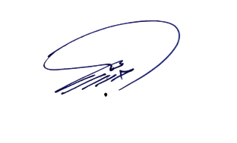
حمد بن عبدالله الهويمل

مدرسة عثمان بن عفان الابتدائية 1443 هـ

نموذج ( 1 )
المملكة العربية السعودية
وزارة التعليم
الإدارة العامة للتعليم بمنطقة القصيم
مكتب التعليم بمحافظة البدائع
مدرسة عثمان بن عفان الابتدائية

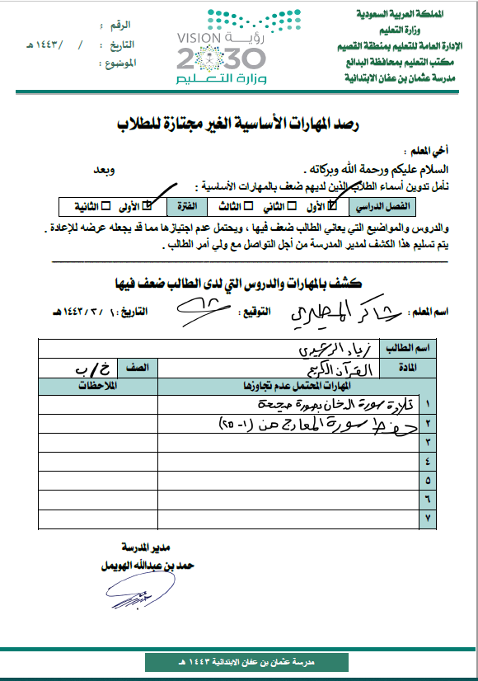

مدرسة عثمان بن عفان الابتدائية 1443 هـ
نموذج ( 2 )
المملكة العربية السعودية
وزارة التعليم
الإدارة العامة للتعليم بمنطقة القصيم
مكتب التعليم بمحافظة البدائع
مدرسة عثمان بن عفان الابتدائية

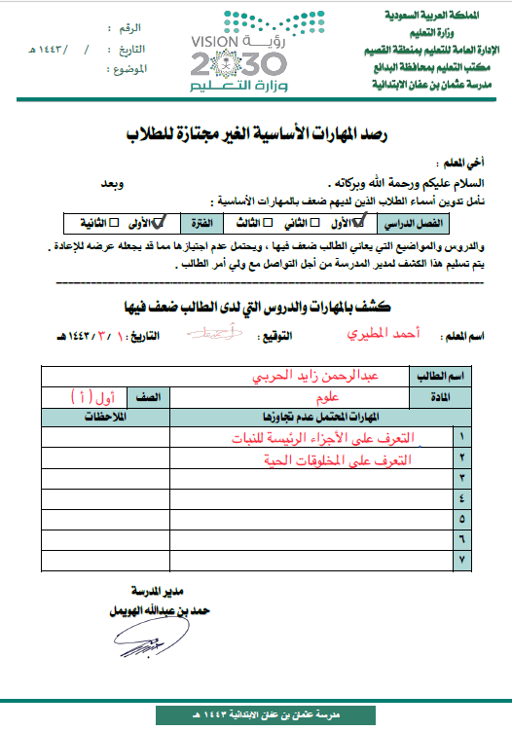

مدرسة عثمان بن عفان الابتدائية 1443 هـ
المملكة العربية السعودية
وزارة التعليم
الإدارة العامة للتعليم بمنطقة القصيم
مكتب التعليم بمحافظة البدائع
مدرسة عثمان بن عفان الابتدائية

برنامج
معالجة المهارات الأساسية
والفاقد التعليمي

مدرسة عثمان بن عفان الابتدائية 1443 هـ

المملكة العربية السعودية
وزارة التعليم
الإدارة العامة للتعليم بمنطقة القصيم
مكتب التعليم بمحافظة البدائع
مدرسة عثمان بن عفان الابتدائية





برنامج
الفاقد التعليمي ( عن بُعد )

المادة :

إعداد :
الصف

مدير المدرسة : حمد بن عبدالله الهويمل


1443 هـ

مدرسة عثمان بن عفان الابتدائية 1443 هـ
المملكة العربية السعودية
وزارة التعليم
الإدارة العامة للتعليم بمنطقة القصيم
مكتب التعليم بمحافظة البدائع
مدرسة عثمان بن عفان الابتدائية
برنامج الفاقد التعليمي 1443 هـ

الاختبار الإلكتروني القبلي

صور من الاختبار:




مدرسة عثمان بن عفان الابتدائية 1443 هـ
المملكة العربية السعودية
وزارة التعليم
الإدارة العامة للتعليم بمنطقة القصيم
مكتب التعليم بمحافظة البدائع
مدرسة عثمان بن عفان الابتدائية
برنامج الفاقد التعليمي 1443 هـ

تحليل نتائج الاختبار للطلاب

مدرسة عثمان بن عفان الابتدائية 1443 هـ
المملكة العربية السعودية
وزارة التعليم
الإدارة العامة للتعليم بمنطقة القصيم
مكتب التعليم بمحافظة البدائع
مدرسة عثمان بن عفان الابتدائية
برنامج الفاقد التعليمي 1443 هـ

المهارات الأساسية للفاقد التعليمي

المهارات المستهدفة | الصف

مدرسة عثمان بن عفان الابتدائية 1443 هـ
المملكة العربية السعودية
وزارة التعليم
الإدارة العامة للتعليم بمنطقة القصيم
مكتب التعليم بمحافظة البدائع
مدرسة عثمان بن عفان الابتدائية
برنامج الفاقد التعليمي 1443 هـ

أسماء الطلاب الذين لديهم
فاقد تعليمي

الصف | اسم الطالب | م
 |  | 1
 |  | 2
 |  | 3
 |  | 4
 |  | 5
 |  | 6

مدرسة عثمان بن عفان الابتدائية 1443 هـ
المملكة العربية السعودية
وزارة التعليم
الإدارة العامة للتعليم بمنطقة القصيم
مكتب التعليم بمحافظة البدائع
مدرسة عثمان بن عفان الابتدائية
برنامج الفاقد التعليمي 1443 هـ

معدل النسبة المئوية لمستوى الطلاب
بعد الاختبار القبلي

متوسط النسبة المئوية لمستوى الطلاب بعد الاختبار القبلي
%
في المهارات المحددة في البرنامج

مدرسة عثمان بن عفان الابتدائية 1443 هـ
المملكة العربية السعودية
وزارة التعليم
الإدارة العامة للتعليم بمنطقة القصيم
مكتب التعليم بمحافظة البدائع
مدرسة عثمان بن عفان الابتدائية
برنامج الفاقد التعليمي 1443 هـ

البرنامج العلاجي

البرامج العلاجية المنفذة | م
اعادة الشرح بشكل فردي عبر برنامج Microsoft Teams | 1
دروس قنوات عين | 2
اثراءات على منصة مدرستي | 3
اختبارات الكترونية | 4
 | 5
 | 6

مدرسة عثمان بن عفان الابتدائية 1443 هـ
المملكة العربية السعودية
وزارة التعليم
الإدارة العامة للتعليم بمنطقة القصيم
مكتب التعليم بمحافظة البدائع
مدرسة عثمان بن عفان الابتدائية
برنامج الفاقد التعليمي 1443 هـ

الاختبار الإلكتروني البعدي

صور من الاختبار:

مدرسة عثمان بن عفان الابتدائية 1443 هـ
المملكة العربية السعودية
وزارة التعليم
الإدارة العامة للتعليم بمنطقة القصيم
مكتب التعليم بمحافظة البدائع
مدرسة عثمان بن عفان الابتدائية
برنامج الفاقد التعليمي 1443 هـ

تحليل نتائج الاختبار للطلاب

مدرسة عثمان بن عفان الابتدائية 1443 هـ
المملكة العربية السعودية
وزارة التعليم
الإدارة العامة للتعليم بمنطقة القصيم
مكتب التعليم بمحافظة البدائع
مدرسة عثمان بن عفان الابتدائية
برنامج الفاقد التعليمي 1443 هـ

معدل النسبة المئوية لمستوى الطلاب
بعد البرنامج

متوسط النسبة المئوية لمستوى الطلاب بعد البرنامج
%
في المهارات المحددة في البرنامج

مدرسة عثمان بن عفان الابتدائية 1443 هـ

المملكة العربية السعودية
وزارة التعليم
الإدارة العامة للتعليم بمنطقة القصيم
مكتب التعليم بمحافظة البدائع
مدرسة عثمان بن عفان الابتدائية

نموذج
عملي لتطبيق الفاقد التعليمي

مدرسة عثمان بن عفان الابتدائية 1443 هـ


المملكة العربية السعودية
وزارة التعليم
الإدارة العامة للتعليم بمنطقة القصيم
مكتب التعليم بالبدائع
مدرسة عثمان بن عفان الابتدائية

بسم الله الرحمن الرحيم

برنامج

الفاقد التعليمي ( عن بُعد )

الصف
6
المادة : رياضيات

إعداد : أ. فهد شامان المطيري

مدير المدرسة : حمد بن عبدالله الهويمل

1443 هـ

بسم الله الرحمن الرحيم
المملكة العربية السعودية
وزارة التعليم
الإدارة العامة للتعليم بمنطقة القصيم
مكتب التعليم بالبدائع
مدرسة عثمان بن عفان الابتدائية


برنامج الفاقد التعليمي 1443 هـ

الأنشطة المطبقة لقياس الفاقد التعليمي
الاختبار الإلكتروني القبلي

https://forms.office.com/Pages/ResponsePage.aspx?id=FrV1I_f_2kC9RGy18t9kXgjfEvYgg4pAmVgJFR3DYLFUMk5PSzNKVUFaMzlMRzFNSlBWMEVHUkcwTC4u

صور من الاختبار:

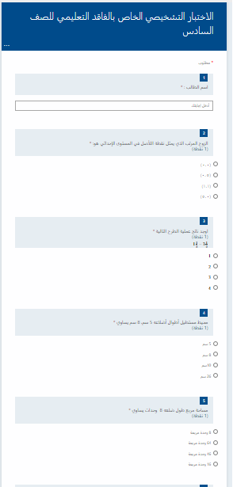 | 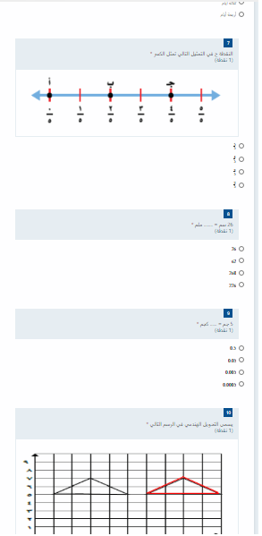

مدرسة عثمان بن عفان الابتدائية بمحافظة البدائع 1443 هـ

المملكة العربية السعودية
وزارة التعليم
الإدارة العامة للتعليم بمنطقة القصيم
مكتب التعليم بالبدائع
مدرسة عثمان بن عفان الابتدائية

بسم الله الرحمن الرحيم
برنامج الفاقد التعليمي 1443 هـ

تحليل نتائج الاختبار للطلاب

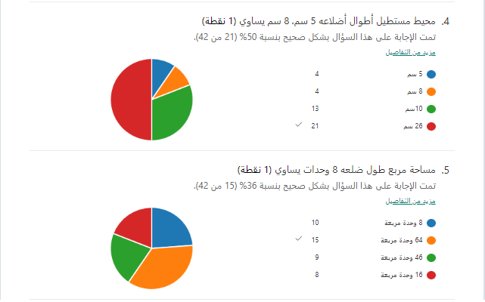 | 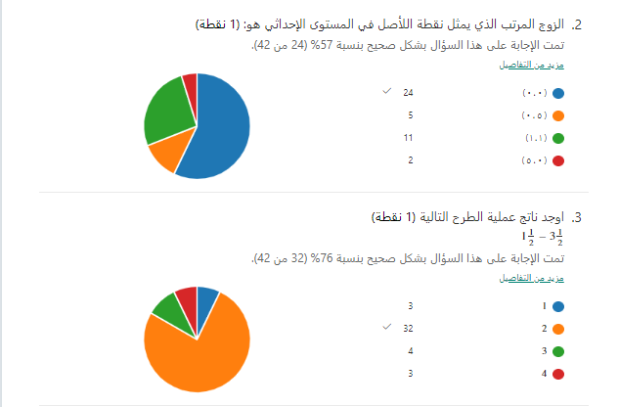
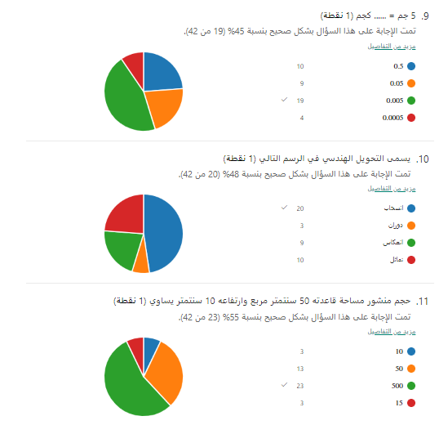 | 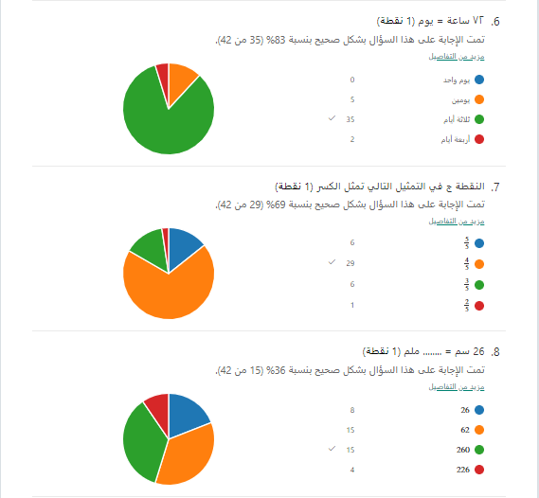

مدرسة عثمان بن عفان الابتدائية بمحافظة البدائع 1443 هـ

المملكة العربية السعودية
وزارة التعليم
الإدارة العامة للتعليم بمنطقة القصيم
مكتب التعليم بالبدائع
مدرسة عثمان بن عفان الابتدائية

بسم الله الرحمن الرحيم
برنامج الفاقد التعليمي 1443 هـ

المهارات الأساسية للفاقد التعليمي

المهارات المستهدفة | الصف
التحويل بين الوحدات المترية لقياس الطول والكتلة والسعة | سادس ابتدائي
معرفة مفردات هندسية أساسية | سادس ابتدائي
إيجاد محيط مضلع | سادس ابتدائي
إيجاد مساحة )المستطيل – المربع ( | سادس ابتدائي
إيجاد حجم المنشور | سادس ابتدائي

مدرسة عثمان بن عفان الابتدائية بمحافظة البدائع 1443 هـ

بسم الله الرحمن الرحيم
المملكة العربية السعودية
وزارة التعليم
الإدارة العامة للتعليم بمنطقة القصيم
مكتب التعليم بالبدائع
مدرسة عثمان بن عفان الابتدائية

برنامج الفاقد التعليمي 1443 هـ

أسماء الطلاب الذين لديهم
فاقد تعليمي

الصف | اسم الطالب | م
 |  | 1
 |  | 2
 |  | 3
 |  | 4
 |  | 5
 |  | 6
 |  | 7
 |  | 8
 |  | 9
 |  | 10
 |  | 11
 |  | 12

مدرسة عثمان بن عفان الابتدائية بمحافظة البدائع 1443 هـ

بسم الله الرحمن الرحيم
المملكة العربية السعودية
وزارة التعليم
الإدارة العامة للتعليم بمنطقة القصيم
مكتب التعليم بالبدائع
مدرسة عثمان بن عفان الابتدائية

برنامج الفاقد التعليمي 1443 هـ

متوسط الدرجات لمستوى الطلاب
بعد الاختبار القبلي

متوسط الدرجات لمستوى الطلاب بعد الاختبار القبلي
من 20
في المهارات المحددة في البرنامج

مدرسة عثمان بن عفان الابتدائية بمحافظة البدائع 1443 هـ

بسم الله الرحمن الرحيم
المملكة العربية السعودية
وزارة التعليم
الإدارة العامة للتعليم بمنطقة القصيم
مكتب التعليم بالبدائع
مدرسة عثمان بن عفان الابتدائية

برنامج الفاقد التعليمي 1443 هـ

البرنامج العلاجي

البرامج العلاجية المنفذة | م
اعادة الشرح بشكل فردي عبر برنامج Microsoft Teams | 1
دروس قنوات عين | 2
اثراءات على منصة مدرستي | 3
اختبارات الكترونية | 4
 | 5
 | 6

مدرسة عثمان بن عفان الابتدائية بمحافظة البدائع 1443 هـ

بسم الله الرحمن الرحيم
المملكة العربية السعودية
وزارة التعليم
الإدارة العامة للتعليم بمنطقة القصيم
مكتب التعليم بالبدائع
مدرسة عثمان بن عفان الابتدائية

برنامج الفاقد التعليمي 1443 هـ

نماذج من معالجة الفاقد التعليمي

أوراق عمل | دروس من منصة عين
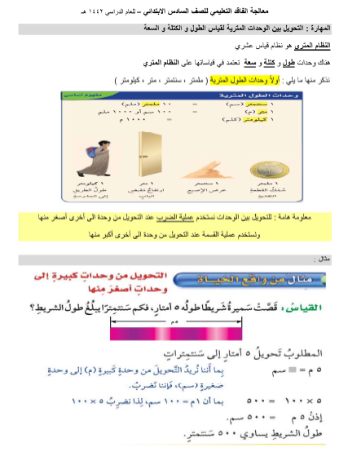 | https://ien.edu.sa/?choice=2#/courses/4049
اثراءات وملفات
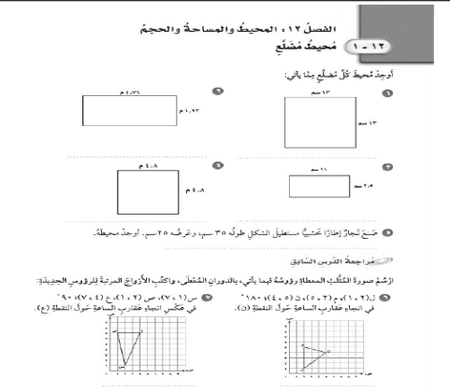 | 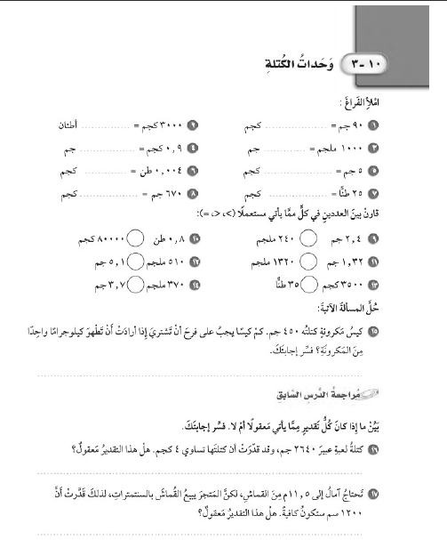

مدرسة عثمان بن عفان الابتدائية بمحافظة البدائع 1443 هـ

المملكة العربية السعودية
وزارة التعليم
الإدارة العامة للتعليم بمنطقة القصيم
مكتب التعليم بالبدائع
مدرسة عثمان بن عفان الابتدائية

بسم الله الرحمن الرحيم

برنامج الفاقد التعليمي 1443 هـ

الاختبار الإلكتروني البعدي

صور من الاختبار:

مدرسة عثمان بن عفان الابتدائية بمحافظة البدائع 1443 هـ

بسم الله الرحمن الرحيم
المملكة العربية السعودية
وزارة التعليم
الإدارة العامة للتعليم بمنطقة القصيم
مكتب التعليم بالبدائع
مدرسة عثمان بن عفان الابتدائية

برنامج الفاقد التعليمي 1443 هـ

تحليل نتائج الاختبار للطلاب

مدرسة عثمان بن عفان الابتدائية بمحافظة البدائع 1443 هـ

المملكة العربية السعودية
وزارة التعليم
الإدارة العامة للتعليم بمنطقة القصيم
مكتب التعليم بالبدائع
مدرسة عثمان بن عفان الابتدائية
بسم الله الرحمن الرحيم

برنامج الفاقد التعليمي 1443 هـ

متوسط الدرجات لمستوى الطلاب
بعد البرنامج

متوسط الدرجات لمستوى الطلاب بعد البرنامج
من 20
في المهارات المحددة في البرنامج

مدرسة عثمان بن عفان الابتدائية بمحافظة البدائع 1443 هـ

المملكة العربية السعودية
وزارة التعليم
الإدارة العامة للتعليم بمنطقة القصيم
مكتب التعليم بمحافظة البدائع
مدرسة عثمان بن عفان الابتدائية

الإحــالات

مدرسة عثمان بن عفان الابتدائية 1443 هـ

المملكة العربية السعودية
وزارة التعليم
الإدارة العامة للتعليم بمنطقة القصيم
مكتب التعليم بمحافظة البدائع
مدرسة عثمان بن عفان الابتدائية

الإحــالات
نموذج تحويل من معلم لوكيل المدرسة لطالب ضعيف دراسياً

مدرسة عثمان بن عفان الابتدائية 1443 هـ

المملكة العربية السعودية
وزارة التعليم
الإدارة العامة للتعليم بمنطقة القصيم
مكتب التعليم بمحافظة البدائع
مدرسة عثمان بن عفان الابتدائية

الإحــالات
نموذج لتحويل الوكيل للموجه الطلابي لطالب ضعيف

مدرسة عثمان بن عفان الابتدائية 1443 هـ

المملكة العربية السعودية
وزارة التعليم
الإدارة العامة للتعليم بمنطقة القصيم
مكتب التعليم بمحافظة البدائع
مدرسة عثمان بن عفان الابتدائية

بطاقات التميز

مدرسة عثمان بن عفان الابتدائية 1443 هـ

المملكة العربية السعودية
وزارة التعليم
الإدارة العامة للتعليم بمنطقة القصيم
مكتب التعليم بمحافظة البدائع
مدرسة عثمان بن عفان الابتدائية

برنامج بطاقات التميز

مدرسة عثمان بن عفان الابتدائية 1443 هـ

فكرة البرنامج
1- يوزع المرشد الطلابي بطاقة التميز على المعلمين

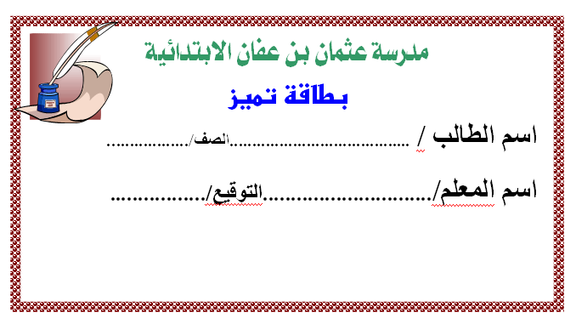

3-الطالب له خياران:
2- يعطي المعلم البطاقة للطالب إذا تميز علمياً أو سلوكياً.

إما أن يذهب إلى المرشد الطلابي ويسلم البطاقة للمرشد ويستلم هدية مباشرة

عندما يجمع الطالب 30 بطاقة تميز
يتم تكريمه في الطابور ببطاقة (التميز البلاتيني)
+ شهادة شكر وتقدير+هدية قسيمة شرائية من المقصف + المشاركة في جميع أنشطة المدرسة من زيارات ورحلات.
عندما يجمع الطالب 20 بطاقة تميز
يتم تكريمه في الطابور ببطاقة (التميز الألماسي)
+شهادة شكر وتقدير + هدية قسيمة شرائية من المقصف + المشاركة في رحلة واحدة مع الإرشاد.
عندما يجمع الطالب 10 بطاقات تميز
يتم تكريمه في الطابور ببطاقة (التميز الذهبي)
+ شهادة شكر وتقدير + هدية قسيمة شرائية من المقصف

مدير المدرسة
حمد بن عبدالله الهويمل
تنفيذ الموجهان الطلابيان
أ / إبراهيم العضيب - أ / علي المنيع
المملكة العربية السعودية
وزارة التعليم
الإدارة العامة للتعليم بمنطقة القصيم
مكتب التعليم بمحافظة البدائع
مدرسة عثمان بن عفان الابتدائية

قياس رضا المستفيدين
( طالب ، معلم ، ولي أمر )

مدرسة عثمان بن عفان الابتدائية 1443 هـ

المملكة العربية السعودية
وزارة التعليم
الإدارة العامة للتعليم بمنطقة القصيم
مكتب التعليم بمحافظة البدائع
مدرسة عثمان بن عفان الابتدائية

المشاركة بالمسابقات

مدرسة عثمان بن عفان الابتدائية 1443 هـ
المملكة العربية السعودية
وزارة التعليم
الإدارة العامة للتعليم بمنطقة القصيم
مكتب التعليم بمحافظة البدائع
مدرسة عثمان بن عفان الابتدائية

تبادل الزيارات
بين المعلمين

مدرسة عثمان بن عفان الابتدائية 1443 هـ

